

**QUALIDADE DE SOFTWARE**

Fernando Dalberto Ramos dos Santos

Análise de Qualidade

Osasco

2024

# RESUMO

Escolhi como produto para analise o meu violão, um Giannini clássico elétrico na cor marrom com cordas douradas.

# SUMÁRIO

1. RESUMO 2

2. SUMÁRIO 3

3. INTRODUÇÃO 4

4. O PROJETO 5

4.1 Detalhes do produto ou serviço 5

4.2 Tabela de Análise 5

4.3 Relatório 6

4.4 Evidências 7

4.5 Onde encontrar 8

5. CONCLUSÃO 8

6. REFERÊNCIAS BIBLIOGRÁFICAS 8

# INTRODUÇÃO

Usado para expressar melodias e emoções, o Violão não é só um simples instrumento musical para mim. Nesta introdução, pretendo compartilhar algumas características básicas do meu violão, já bem antigo e muito usado, mas que nunca perdeu suas qualidades.

## Detalhes do produto ou serviço

|  |  |
| --- | --- |
| **Nome do produto ou serviço:** | Violão |
| **Fabricante:** | Giannini |
| **Tempo de uso:** | 18 anos |
| **Outros detalhes relevantes sobre o produto:** | Medida do produto um pouco menor que a de um violão convencional |

## Tabela de Análise

|  |  |  |
| --- | --- | --- |
| **Característica** | O som estridente, quando ligado na caixa elétrica |  |
| **Usabilidade:** | Som limpo e cordas macias, confortável ao tocar, versátil |  |
| **Matéria prima:** | Feito com madeira de jacarandá |  |
| **Performance:** | Construído com materiais de alta qualidade, a altura das cordas e as medidas um pouco menores, facilita bastante na hora de tocar |  |
| **Design:** | Medidas menores do que um violão convencional, sendo 93 centímetros de altura + 33 centímetros de largura. |  |

## Relatório

Violão Giannini clássico elétrico marrom com medidas de 93x33, feito com madeira de jacarandá, versátil e confortável para tocar com uma ótima qualidade sonora qualquer estilo musical.

.

## Evidências

Imagem 1: Foto violão

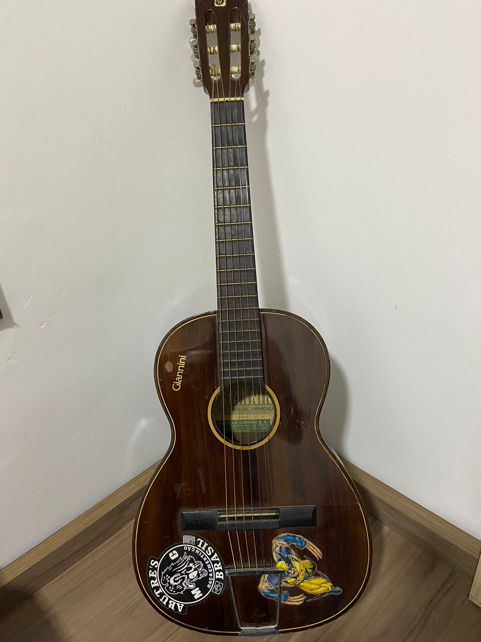

## Onde encontrar

Loja física rua: Teodoro Sampaio – Pinheiros SP.

rua muito conhecida por ter muitas lojas de instrumentos musicais

# CONCLUSÃO

Tive um pouco de dificuldade para fazer uma avaliação mais profunda, apanhei um pouco, mas acredito que agora vai.

Aprendi observar, mais e tirar algo de positivo da minha própria experiencia com o produto.

Pretendo aprender muito mais, para poder aplicar também na minha vida profissional

# REFERÊNCIAS BIBLIOGRÁFICAS

Autor: Fernando Dalberto

Ano: 2024

Link Github: https://github.com/Fernando-Dalberto6/1-tarefa-Q.A-Ebac